fischerwerke Schraubdübel Termofix B
fischerwerke

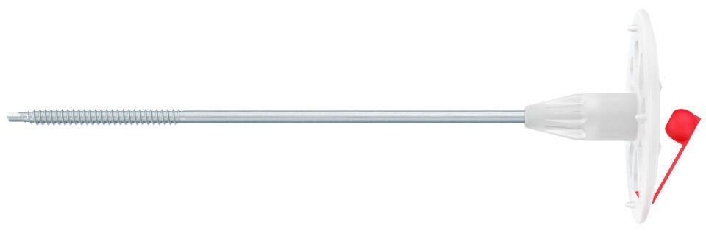Eigenschaften
Werkstoff
Kunststoff, Stahl
Länge (mm)
70,00 - 180,00

